**ЗАДАЧА:**   появления на сайте номенклатуры товаров из 1С.УНФ, отображение согласно структуры МЕНЮ САЙТА (с ценами / артикулами / кодом1С / производителями(фильтр), итд)

**ЭТАПЫ РАБОТ** (что требуется сделать)**:**

1. **СОЗДАНИЕ (внесение элементов) товаров в 1С.УНФ**

**исполнитель: мы      срок: 2-3дня (к понедельнику готовность)**

Добавление происходит полностью из базы поставщика МЕРЛИОН, при этом появлется цена МЕРЛИОНА и используя эту цену «проставляем» (через файл эксель) остальные ЦЕНЫ ПРОДАЖИ.

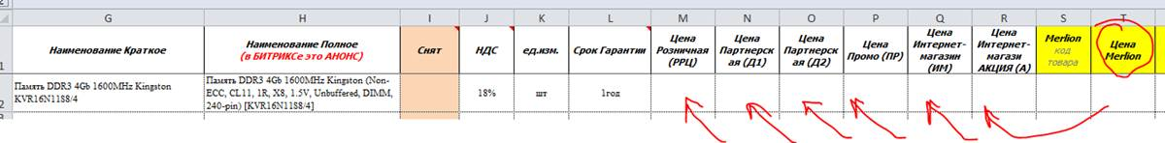

1. **Выгрузка и настройка автоматической выгрузки из 1С.УНФ в 1С.БИТРИКС**

**исполнитель: …                     срок: 29.03**

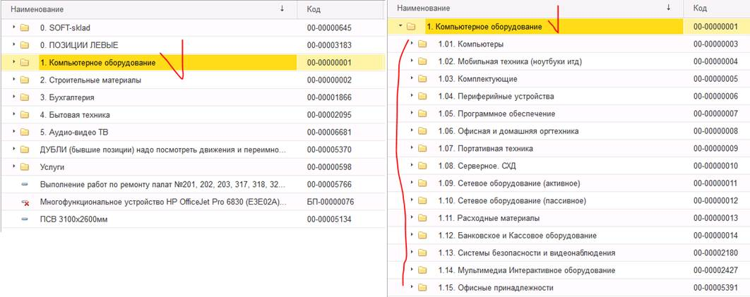

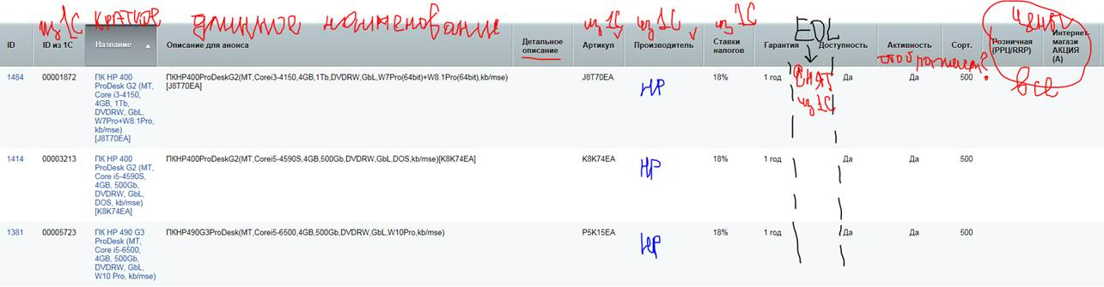

Необходимые поля (характеристики):

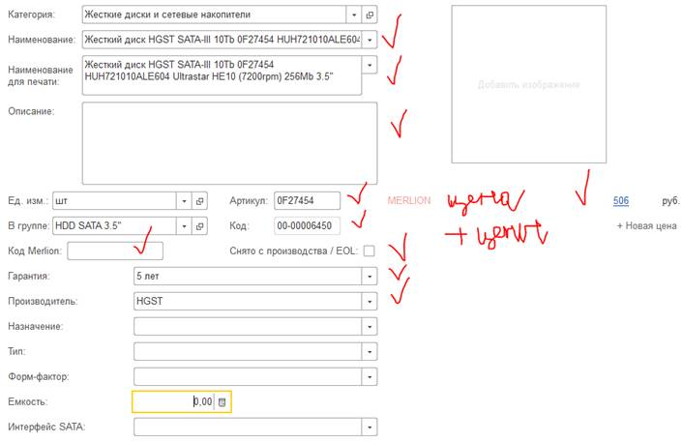

* 1С_товар   - это код 1С (отображается на сайте)
* Артикул   - это код производителя, может отсутствовать (отображается на сайте)
* Категория   - из 1С (для Яндекс Маркета)
* Категория   - из 1С (отображается на сайте)
* Производитель   - из 1С (используем как фильтр по производителю)
* Наименование краткое
* Наименование полное = АНОНС ТОВАРА (в Битриксе)
* СНЯТ   - это код 1С (отображается на сайте)
* НДС
* Срок гарантии
* Все типы цен
* Цена и код товара ОСТАВЩИКА (их 6, физически загружен один)



1. **«Перенос» всей номенклатуры из 1СКаталога в КаталогТоваровСайта**

**исполнитель: …                      срок: 31,03**

Согласно схеме  «МЕНЮСАЙТА – ДЕРЕВО1СКАТАЛОГА»

(как на примере ниже) Указываем полное соответствие каждой папки в дереве каталога 1С.УНФ  соответствие в какую папку меню сайта должен попасть товар («элемент»)

